Информация к проекту решения по заявлению:
1.5. Швырева Д. А., Дзанаевой Т. В., Чупринского Я. Е., Косолаповой Е. С.
Земельный участок:
адрес: Местоположение установлено относительно ориентира, расположенного в границах участка. Ориентир индивидуальный жилой дом. Почтовый адрес ориентира: обл. Новосибирская, г. Новосибирск, Ленинский р-н, ул. 2-я Шоссейная, дом 183.;
кадастровый номер. 54:35:061380:13;
площадь- 1000 кв.м.;

Планшет № 697
Зонирование: Зона перспективной улично-дорожной сети (ИТ-6)
Запрос: «автомобильные мойки (4.9.1.3) – Автомобильные мойки, магазины сопутствующей торговли»
Планируется: строительство автомобильной мойки

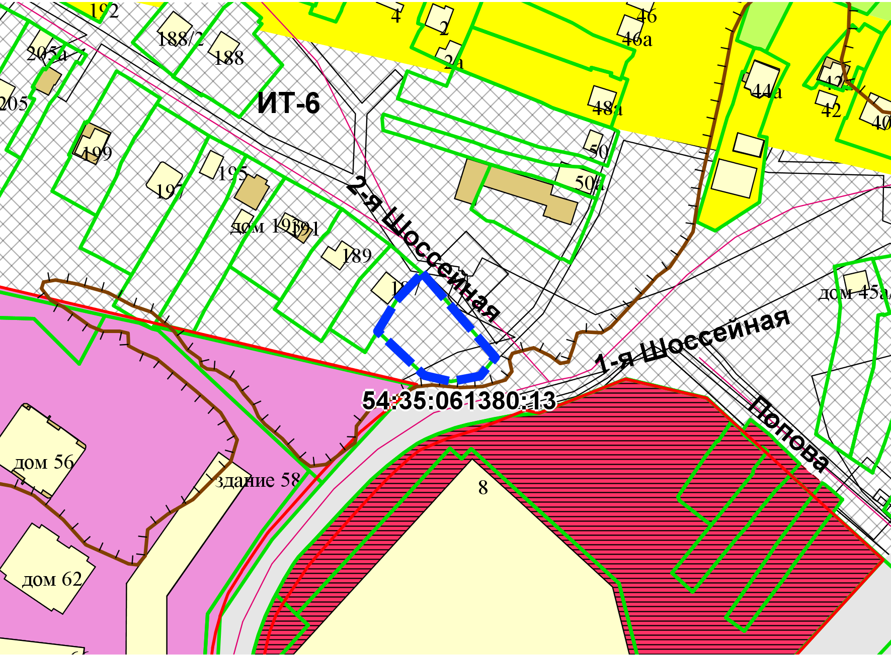
Приложения к заявлению:

